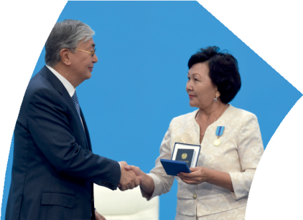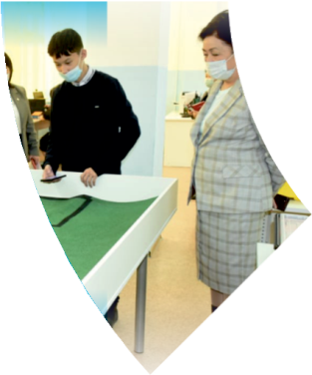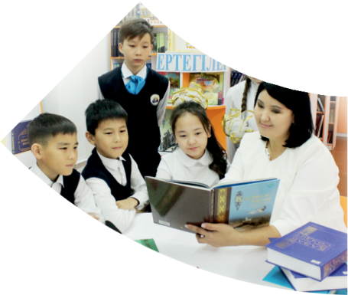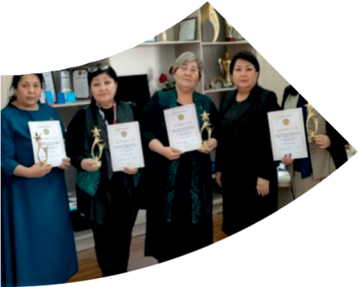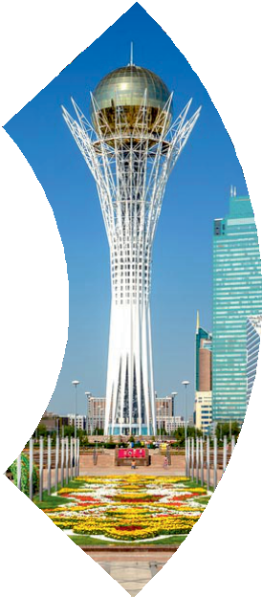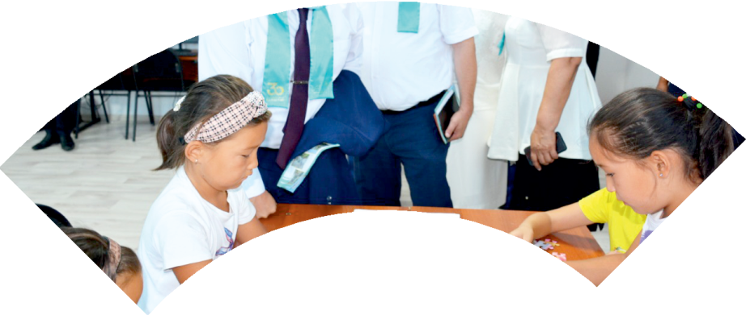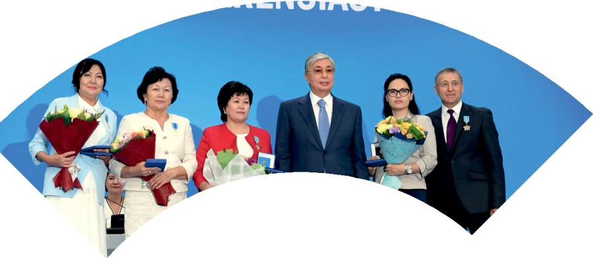

**Құрметті ұстаз – бақ**

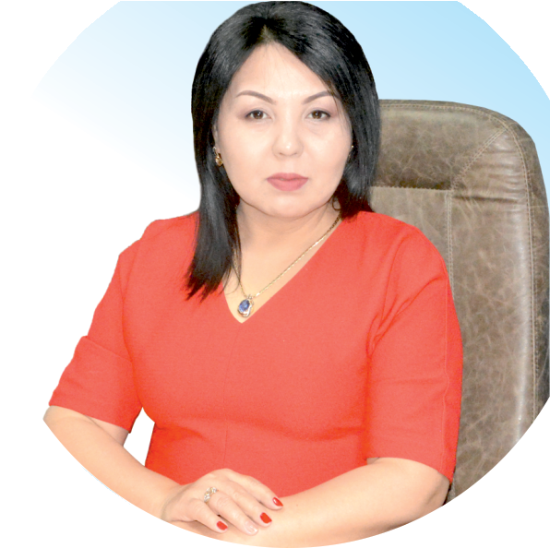

**сыйлаған еңбегі,**

**Абыройлы, сыйлы жандар**

**елдегі**

***ЕСЕН Бақыткүл Артыққызы,***



***бас редактор***

Адамзатқа бақыт сыйлайтын басты құндылық білім екені белгілі. Кез-келген мемлекеттің бәсекеге қабілеттілігі де ең алдымен азаматтарының білім деңгейіне байланысты болатынын өмірдің өзі дәлелдеуде. Сондықтан да Қазақ Елінің ғажап елге айналуы үшін білім саласын басым бағытта дамытуға бәріміз өз үлесімізді қосуымыз керек деп ойлаймын. Қазақстан Республикасының Президенті Қасым-Жомарт Тоқаев ««Ұстазы жақсының ұстамы жақсы» деген халқымыз. Ұстазсыз адам болмайды. Бәріміз де кезінде мұғалімнің тәлімін алып, білімін үйрендік. Сондықтан болашаққа жол сілтейтін мұғалімнің еңбегін лайықты бағалау – өте маңызды міндет» деп атап өтіп, ұстаздардың еңбегін жоғары бағалаған болатын.

Еліміздің өркендеуіне өлшеусіз үлес қосып, жарқын болашағымыз жас ұрпаққа сапалы білім, жақсы тәрбие беру жолында аянбай еңбек етіп жүрген ұстаздар қауымына қандай құрмет көрсетсек те жарасады. Осыған орай редакциямыз «Мұғалімдер күні» мерекесі, «Ұлт ұстазы Ахмет Байтұрсыновқа 150 жыл» мерейтойына орай қоғамда Ұстаздар қауымының ұлы еңбегін бағалап, білім саласының дамуына сүбелі үлес қосып жүрген ұстаздарымызды дәріптеу, оларға алғыс білдіріп, «ҚҰРМЕТТІ ҰСТАЗ» төсбергісімен марапаттау, мадақтау мақсатында«ҚҰРМЕТТІ ҰСТАЗ**»**Республикалық байқауын ұйымдастырған болатынбыз. Байқауға республика көлеміндегі мектепке дейінгі, орта, арнайы, мамандандырылған, қосымша, жалпы орта, техникалық және кәсіптік білім беру ұйымдарының кемінде 5 жыл үздіксіз педагогикалық еңбек өтілі бар ұстаздары қатысты. Педагог кадрлардың теориялық білімі мен практикалық дағдыларын тереңдету, педагог мәртебесін арттыру, сапалы білімге қолжетімділікті арттыратын ең құнды материалдарды жинақтап, жақсы мұғалімдердің тәжірибе алаңын құру, кәсіби деңгейін ұдайы көтеріп отыру, теориялық білімі мен әдістемелік біліктілігін үздіксіз жетілдіру, мұғалімдерді оқытудың озық әдіс-тәсілдерімен қаруландыра отырып, шығармашылық жұмыстарын баспа беттерінде жариялауға мүмкіндік жасау, жаңаша жұмыс жасауға ынталандыру, олардың еңбегіне алғыс айту мақсатында ұйымдастырған байқауымызға еліміздің барлық аймақтарының ұстаздары белсенді қатысқаны бізді үлкен қуанышқа бөледі.

Байқау жеңімпаздарына «Мұғалімдер күні мерекесіне орай «ҚҰРМЕТТІ ҰСТАЗ» төсбелгісі мен арнайы Грамотасы беріліп, педагогтың шығармашылық еңбегі болып табылатын жаңартылған білім бағдарламасының әдіс-тәсілдерін қолданып өткізген ашық сабағы «БІЛІМ ШЫҢЫ-ҒЫЛЫМ СЫРЫ» журналының bilim-shini.kz сайтында жарияланып отыр. Байқаудың барлық қатысушылары Сертифкатталды. Бұл өз кезегінде педагогтардың ең құнды материалдары жинақталып, озық тәжірибе алаңының құрылуының бастамасы болуда.

Құрметті ұстаз – бақ сыйлаған еңбегі, абыройлы, сыйлы жандар елдегі. Біз білікті ұстаздардың арқасында ғана білімді елге айналатынымызды түсінетін кез келді. Білімді елдің ғана болашағы жарқын болатыны бүгінде баршаға аян. Құрметті ұстаздарымызды қадірлей білейік, білімді балаларымызды бағалай білейік!

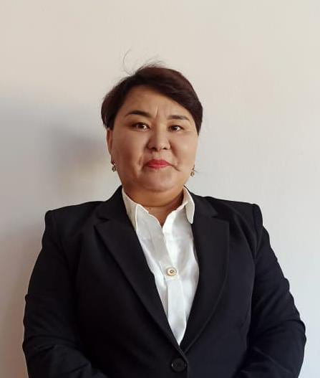

САМУРАТОВА Маржан Құлбабақызы.

«Оңтүстік негізгі орта мектебі»КММ бастауыш сынып мұғалімі,

Түркістан облысы, Төле би ауданы

**Нәтиже сабақ. Мен не үйрендім?**

|  |  |  |  |  |
| --- | --- | --- | --- | --- |
| **Оқу бағдарламасына сәйкес оқыту мақсаттары** | 1.1.9.1 Сөздегі дыбыс түрлерін (дауысты, дауыссыз, жуан және жіңішке дауыстылар) ажырату және дұрыс дыбыс;  1.2.5.1 Мәтін/иллюстрация бойынша (мұғалім көмегімен) сұрақтар қоя білу және қойылған сұраққа жауап беру;  1.3.8.1 Жазу жолын, жоларалық кеңістікті, жолдың жоғарғы және төменгі сызығын сақтап, әріп элементтерін каллиграфиялық талаптарға сай жазу. | | | |
| **Сабақтың барысы.** |  | | | |
| **Сабақтың кезеңі/уа-қыты** | **Педагогтің әрекеті** | **Оқушының әрекеті** | **Бағалау** | **Ресурстар** |
| **Басы** | **Жаңа топ құру**  **Психологиялық ахуал қалыптастыру.**  Біз балдырған баламыз  Құстай қанат қағамыз  Дүниені аралап  Оқып білім аламыз  Описание: C:\Users\001\Desktop\Айнур универ\п.png  Оқу мақсатымен таныстыру  Жұмыс ережесін келісу   * Сабақта бір-бірімізді сыйлаймыз, тыңдаймыз! * Уақытты үнемдейміз! * Нақты, дәл жауап береміз! * Сабақта өзіміздің шапшаңдығымызды, тапқырлығымызды көрсетеміз! * Сабаққа белсене қатысып, жақсы баға аламыз!   **Алдыңғы білімді еске түсіру (ұжымда) сұрақ-жауап арқылы** | Психологиялық ахуалға берілген психогиялық жаттығуларды орындау арқылы жаңа сабаққа назар аудару. | ҚБ: Мұғалімнің мақтау сөздері арқылы | Алдыңғы білімді еске түсіру  Тапсырма-лары. |
| **Ортасы** | **Ширату тапсырмасы.**  **Белсенді оқу тапсырмалары (топта, ұжымда)**  **«Көршіңе әңгімелеп бер» әдісі** арқылы жаңа сабақты бастаймын. Балалар тақтадағы суретке қарап сұрақтарға жауап береді.  -Балалар бұл қай мезгіл?  -Бұл – қыс мезгілі.  -Қыста ауа-райы қандай болады?  -Күн суытады, қар жауады.  -Балалар қысты қалай көңілді өткізеді?  -Балалар аққала соғады. Сырғанақ тебеді. Шанамен сырғанайды.  Олай болса балалар достарымызбен бірге қыстың қызығы туралы **бейнебаян тамашалайық.**  Қыс мезгілінде ойындар ойнау арқылы сары аязда шыңдалып шымыр болып өседі екенбіз**.**  **Оқулықпен жұмыс**  Қыс туралы берілген өлеңді мәнерлеп оқып беремін.  Балаларға сұрақ қоямын  Балалар оқылған мәтініміз өлең бе, әлде әңгімеме?  Дұрыс, өлең жолдары ұйқасқа құрылады. Өленді тыңдадыңдар, енді мына суретке қарап өлеңнің мазмұнына қай сурет сай келеді деп ойлайсыңдар? Балалар өз жауаптарын айтады.  **Ребус шешу**  Ал енді мына ребусты шешу арқылы өлеңге ат қоямыз.  Ойланамыз, ой қозғаймыз  Өлеңнің аты «Сырғанақ»  Өлеңнің авторымен таныстырып кетемін  **Дескриптор:**  - тақырыпты анықтай алады, негізгі ойды табады;  - қойылған сұраққа жауап береді;  -өлеңге ат қояды.  Ал енді балалар сендермен **«Сөздің жалғасы мен артығын тап» ойынын** ойнаймыз әрі ойланамыз.  Ақ һаз  Ша ғанақ  Сыр қала  Жи на  Аққала, шана, сырғанақ, жиһаз  Балалар қай сөз артық?  Осы сөздердегі буын санын анықтап, дыбыс түрлерін ажыратыңдар  **Дескриптор:**  -Сөздегі дыбыс түрлерін (дауысты, дауыссыз, жуан және жіңішке дауыстылар) ажыратады және дұрыс дыбыстайды.  **Серіту сәті:** Флешмоб биі  **Дәптермен жұмыс**  Аққала, шана, сырғанақ, жиһаз сөздерін көркем жазады.  **Дескриптор:**  -Жазу жолын, жолдың жоғарғы және төменгі сызығын сақтап, әріп элементтерін каллиграфиялық талаптарға сай жазады. | Берілген сұраққа жауап беріп, тапсырмаларды талапқа сай орындайды.  Белсенді оқу тапсырмалары (топта, ұжымда)  «Көршіңе әңгімелеп бер» әдісі арқылы суретпен және мәтінмен жұмыс жасайды.  Оқушылар сұраққа жауап береді, жұмысты берілген түріне қарай орындайды.  Оқушылар сұраққа жауап береді, жұмысты берілген түріне қарай орындайды.  **АҚҚАЛА**  **СЫРҒАНАҚ**  **ШАНА**  **ЖИҺАЗ**  Дәптерге берілген сөздерді көркем жазады. | ҚБ: мұғалімнің мақтау сөздері арқылы  Описание: C:\Users\001\Desktop\Айнур универ\ж.jpg  ҚБ:қол шапалақтау арқылы  Описание: C:\Users\001\Desktop\Айнур универ\қ.jpg  ҚБ:гүл шоқтары  Описание: C:\Users\001\Desktop\Айнур универ\г.jpg  ҚБ:  Смайлик-тер арқылы | Оқылым, жазылым тапсырма-лары.  Описание: C:\Users\001\Desktop\Айнур универ\о.jpg  Оқылым  Тапсырма-лары.  Тыңдалым,  айтылым тапсырма-лары  жазылым тапсырмалары.Описание: C:\Users\001\Desktop\Айнур универ\с.jpg |
| **Соңы** | **Жаңа білім мен тәжірибені қолдану**  **«Он сұрақ!» әдісі.**  Мұғалім бір оқушыны таңдап алады және оның қолына негізгі сөз жазылған қағаз береді – сыныптағы оқушылар негізгі сөзді қатыстырып сұрақтар құрастырады. Балалар сұрақтарға жауап береді.  Негізгі сөз: «Қыс»  **Үй тапсырмасы** | Оқушылар сұрақ қояды, сұраққа жауап береді, жұмысты берілген түріне қарай орындайды. | ҚБ: Смайлик-тер арқылы | Топтық тапсырма-лар.  Описание: C:\Users\001\Desktop\Айнур универ\с.jpg |
| **Кері**  **байланыс** | «Бес саусақ» кері байланыс.  Описание: C:\Users\001\Desktop\img9.jpg | Сабақтан алған әсерлерін стикерге жазып жапсырады. | «Жетістік баспалда-ғы» | Кері байланыс тақтай  шасы. |